BỘ GIÁO DỤC VÀ ĐÀO TẠO
ĐẠI HỌC CẦN THƠ
TRƯỜNG CÔNG NGHỆ THÔNG TIN & TRUYỀN THÔNG
KHOA TRUYỀN THÔNG ĐA PHƯƠNG TIỆN

BỘ MÔN : NỀN TẢNG CÔNG NGHỆ SỐ



Th.s Lê Huỳnh Quốc Bảo
BÁO CÁO : BÀI TẬP TIN HỌC VĂN PHÒNG

Họ và tên : Nguyễn Hoàng Gia Hân
MSSV : B2605267
Nhóm học phần: CT005 – D03
KHÓA: 52

Cần Thơ, 25/09/2026

Mục lục
Chương 1 Lab02 Microsoft Word và Google Docs 3
1 Bài thực hành số 1: Trộn thư dữ liệu từ Excel 3
2 Bài thực số 2: Tạo mục lục 5
3 Bài thực hành số 3: Google Doc 5
Chương 2 Lab03 Microsoft Excel và Google Sheets 7
1 Bài thực hành số 1: Microsoft Excel 7
2 Bài thực hành số 2: Google Spreadsheet 11
Chương 3 Lab04 Microsoft Powerpoint 13
1 Bài thực hành số 1: nội dung bài thuyết trình 13
2 Bài thực hành số 2:lịch sử đại học cần thơ 16
Chương 4 Lab05 TẠO, QUẢN LÝ VÀ CHIA SẺ NỘI DUNG SỐ 24

- Lab02 Microsoft Word và Google Docs
  - Bài thực hành số 1: Trộn thư dữ liệu từ Excel
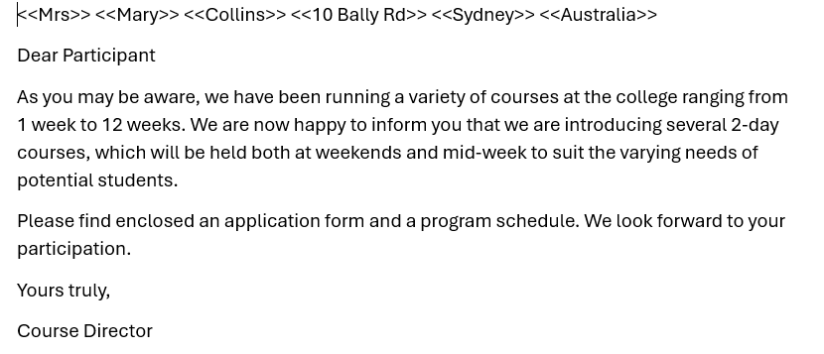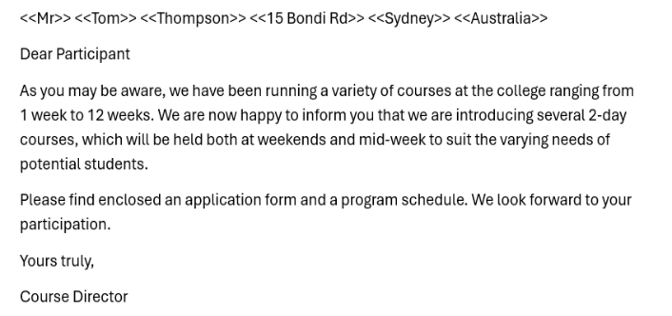

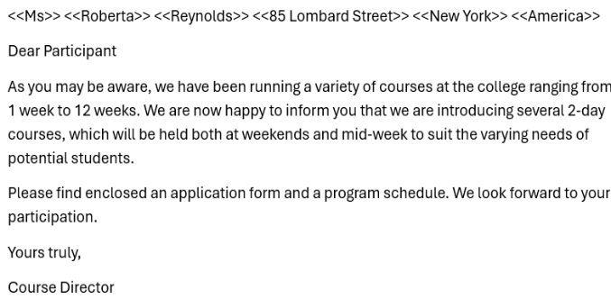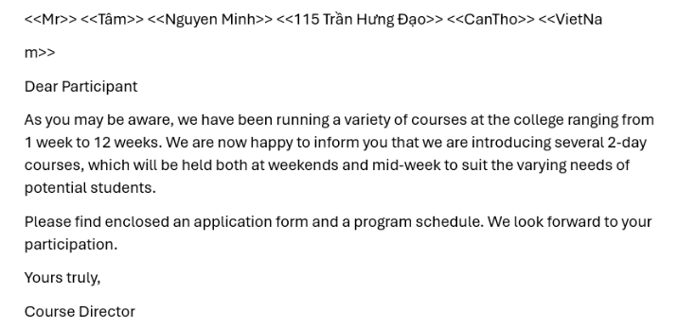
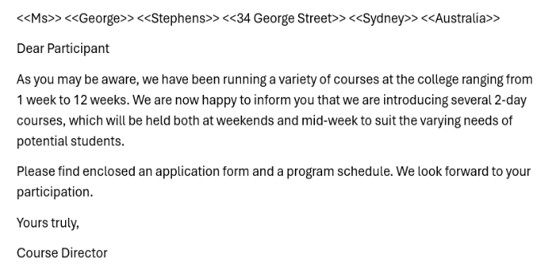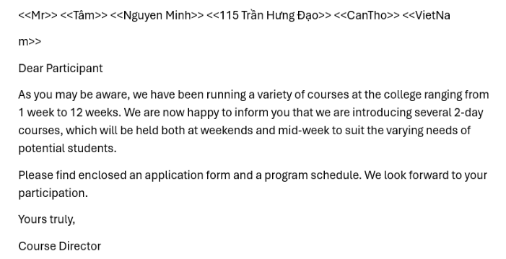

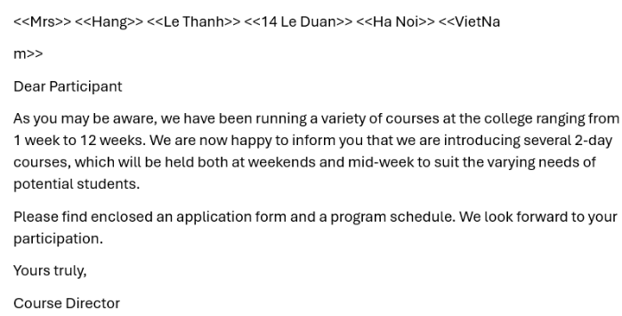

  - Bài thực số 2: Tạo mục lục 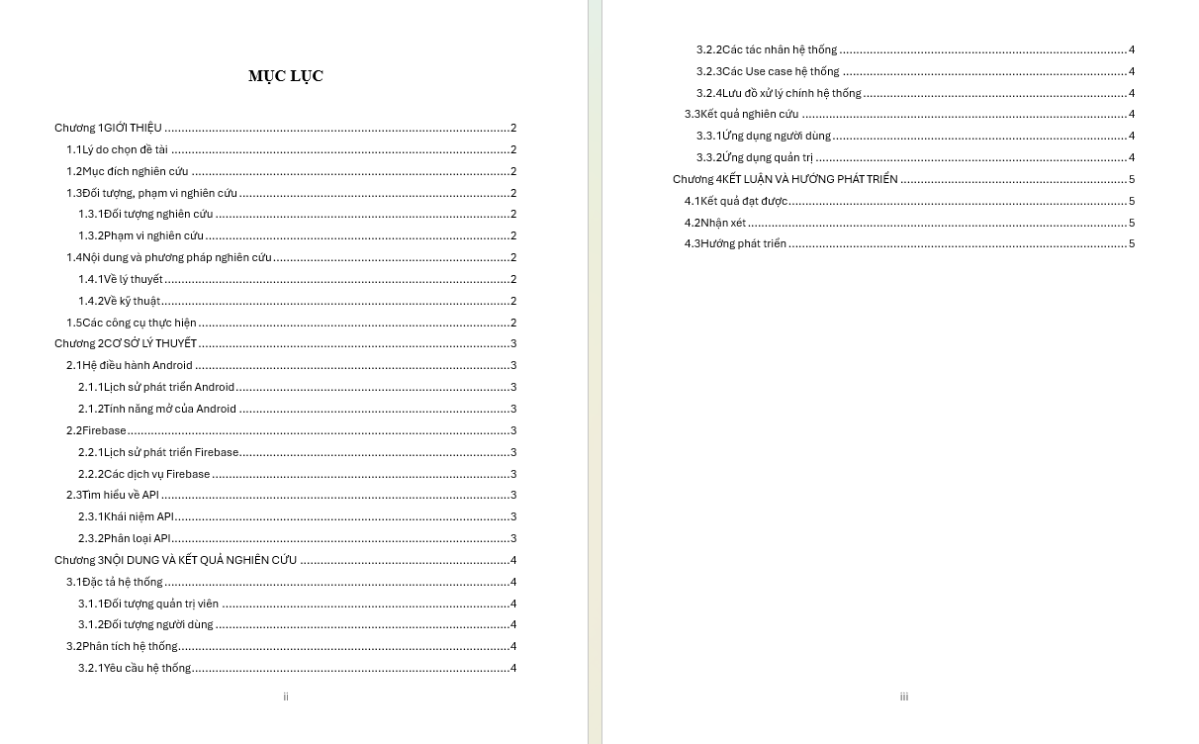
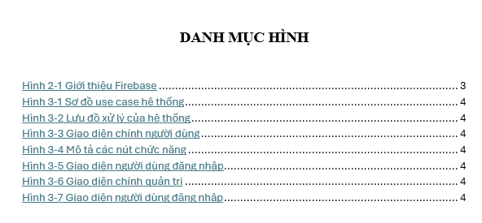
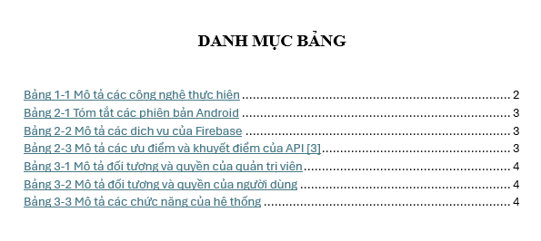
  - Bài thực hành số 3: Google Doc
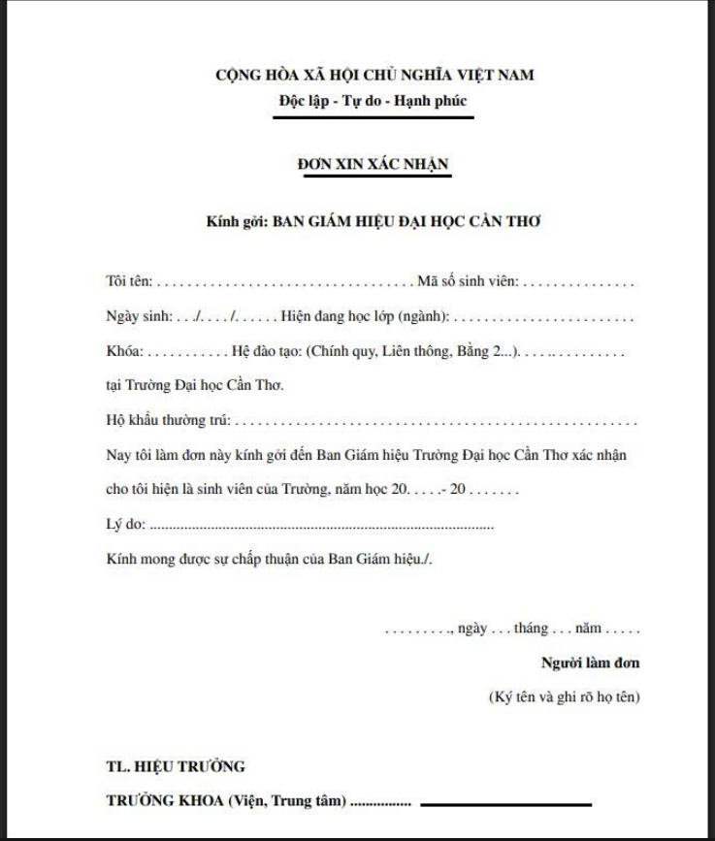

- Lab03 Microsoft Excel và Google Sheets
  - Bài thực hành số 1: Microsoft Excel
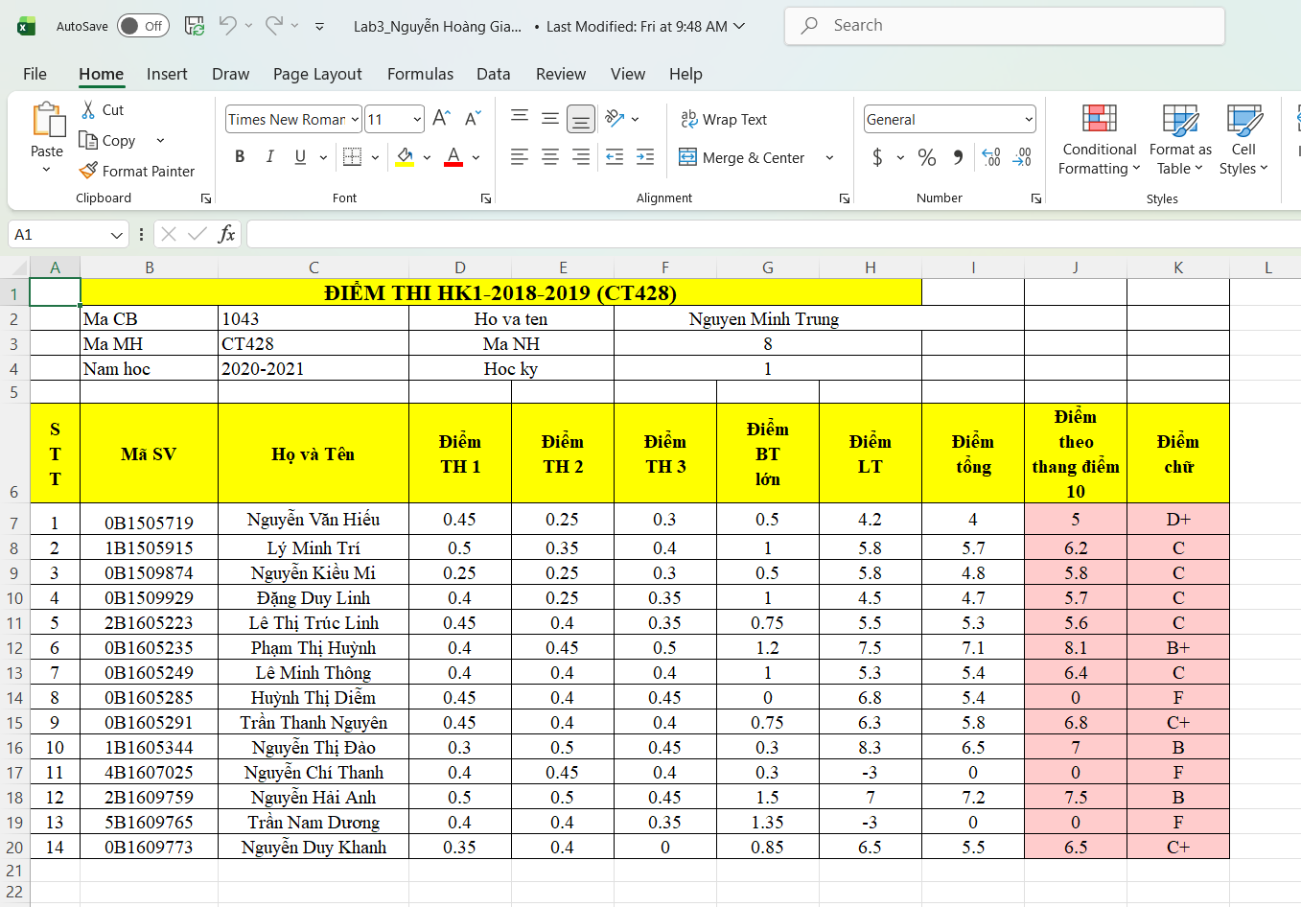
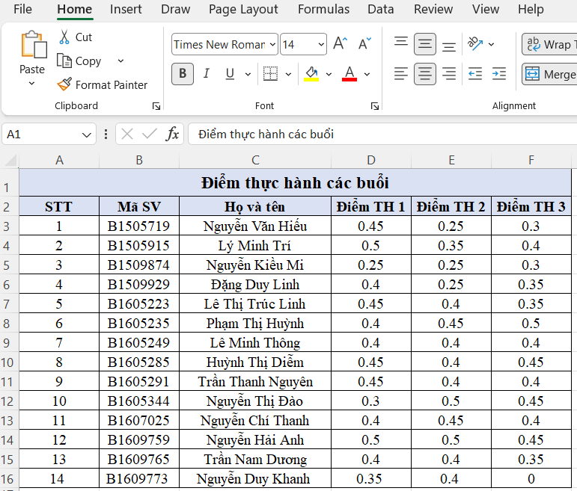
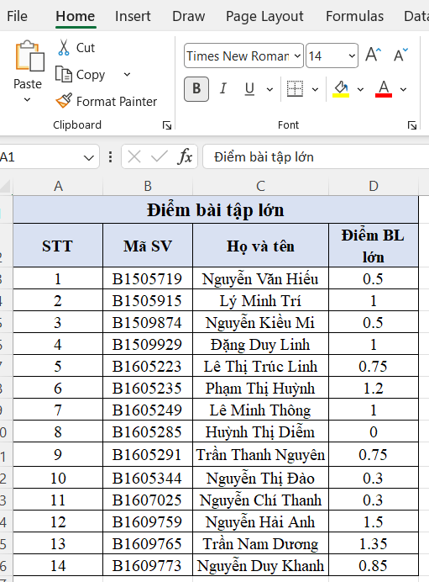
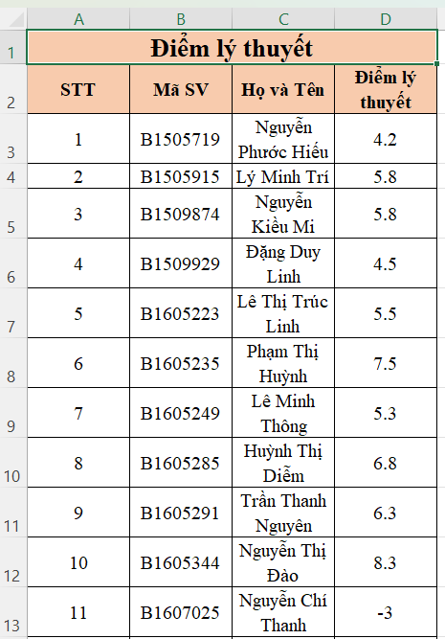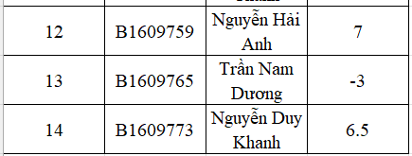

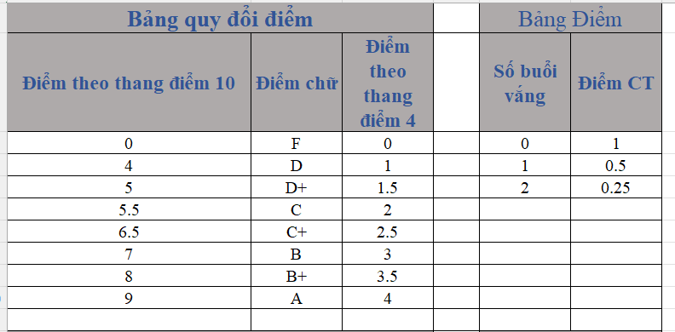
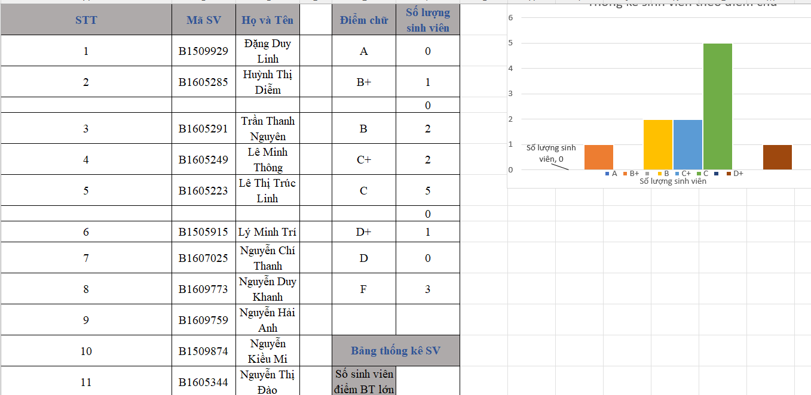
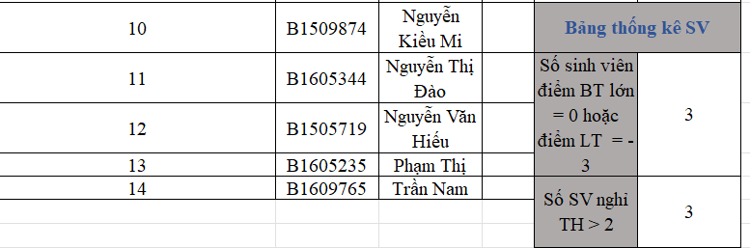

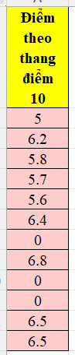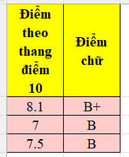
  - Bài thực hành số 2: Google Spreadsheet
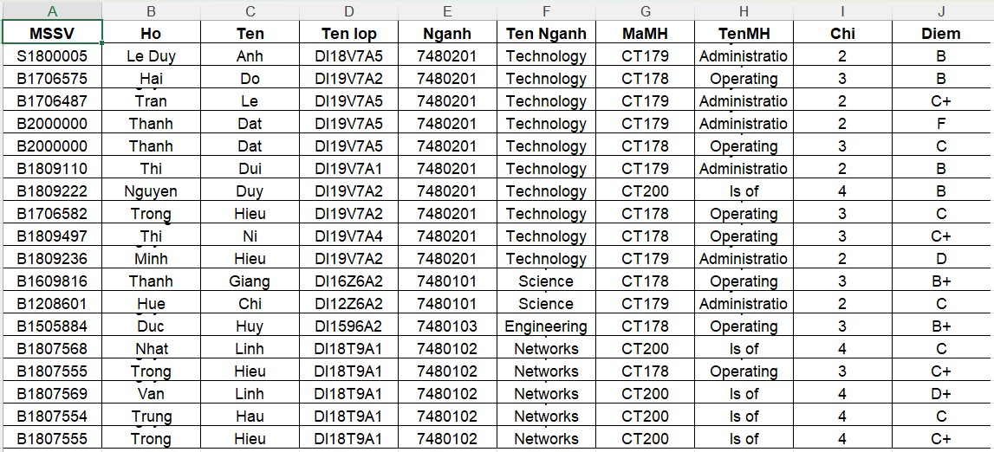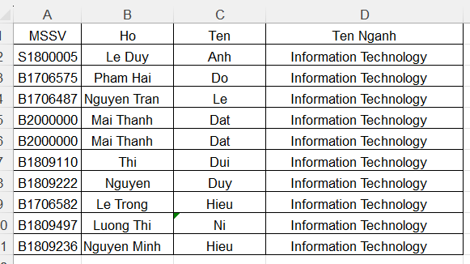
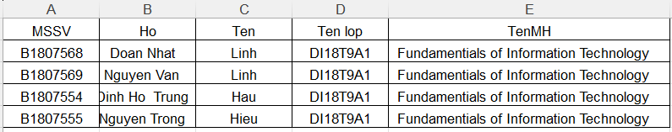
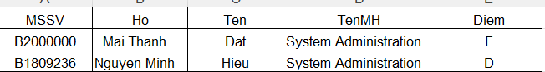

- Lab04 Microsoft Powerpoint
  - Bài thực hành số 1: nội dung bài thuyết trình
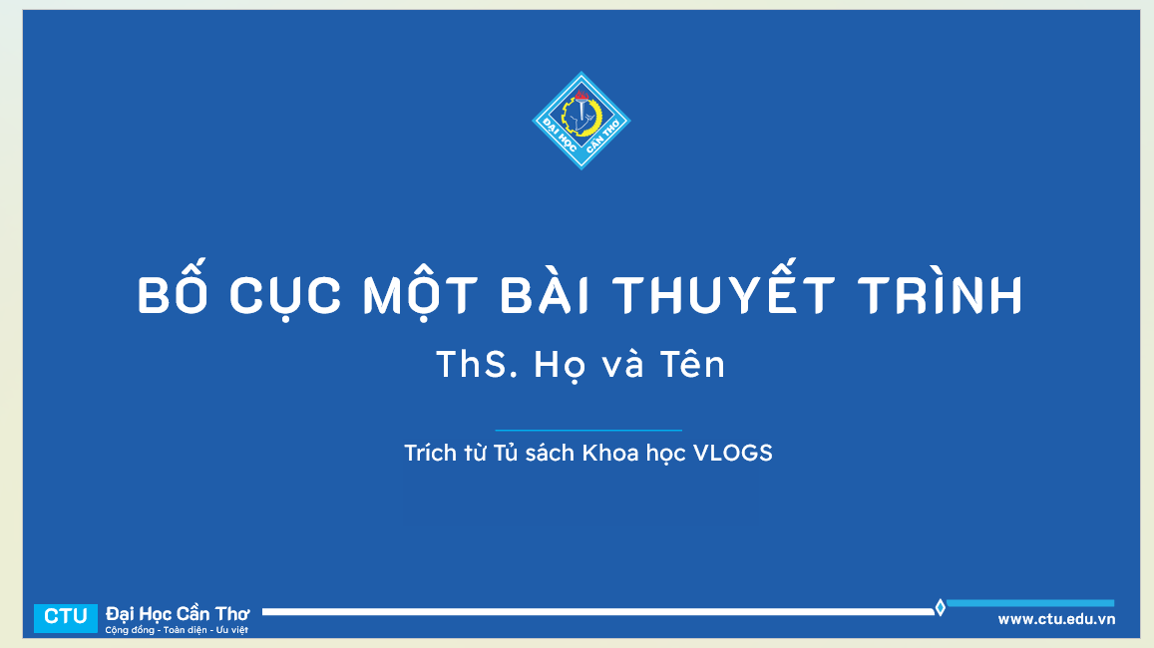
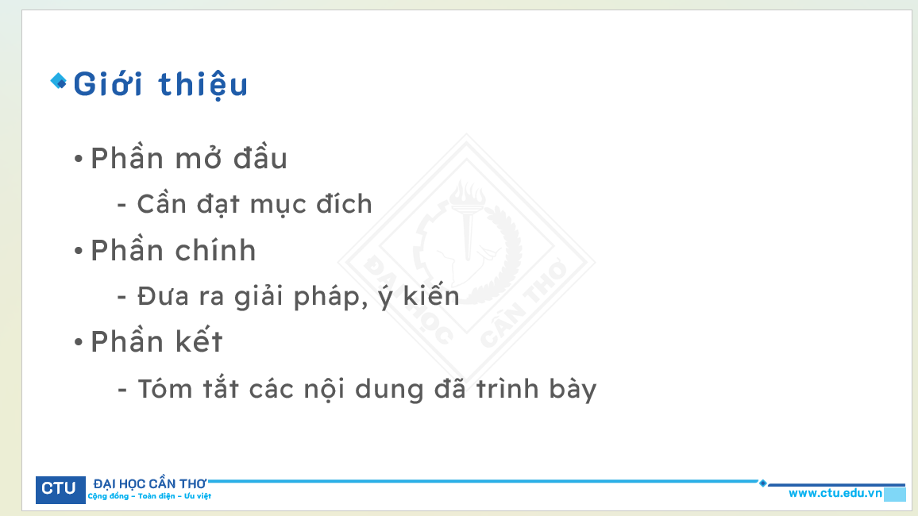

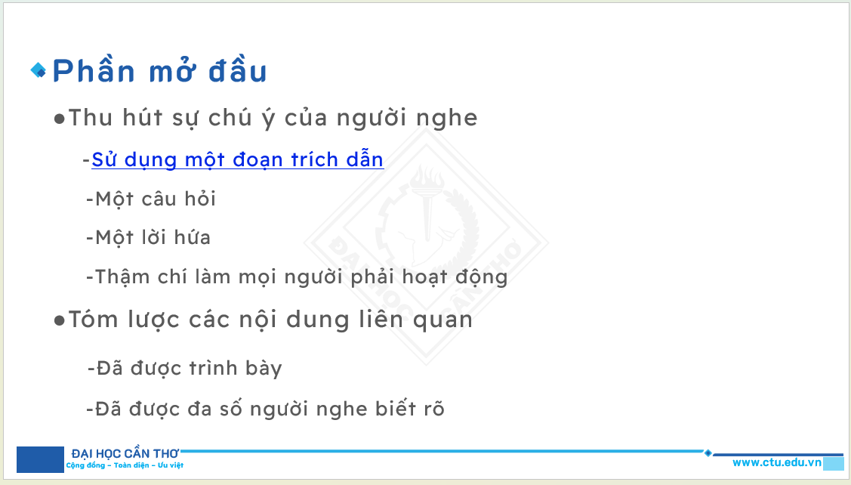

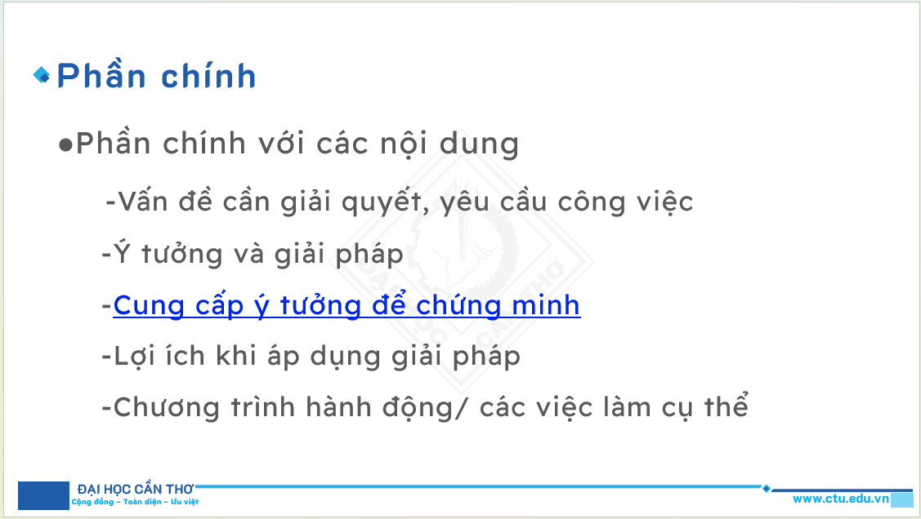

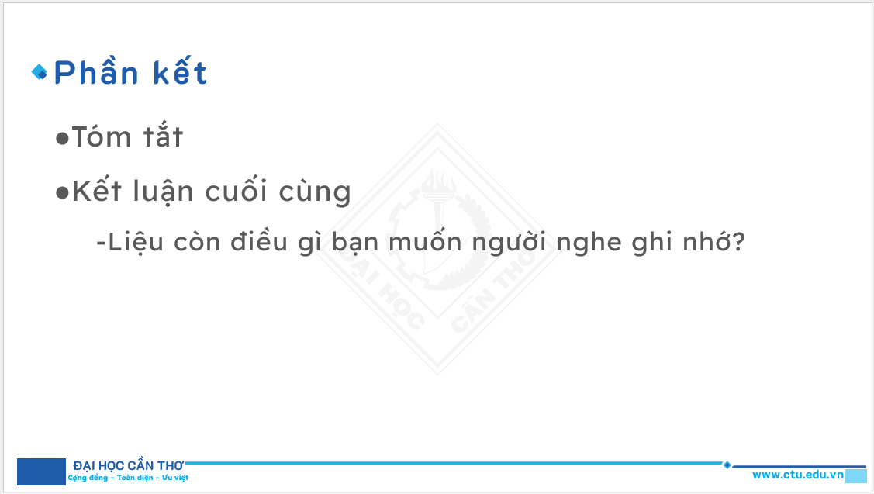

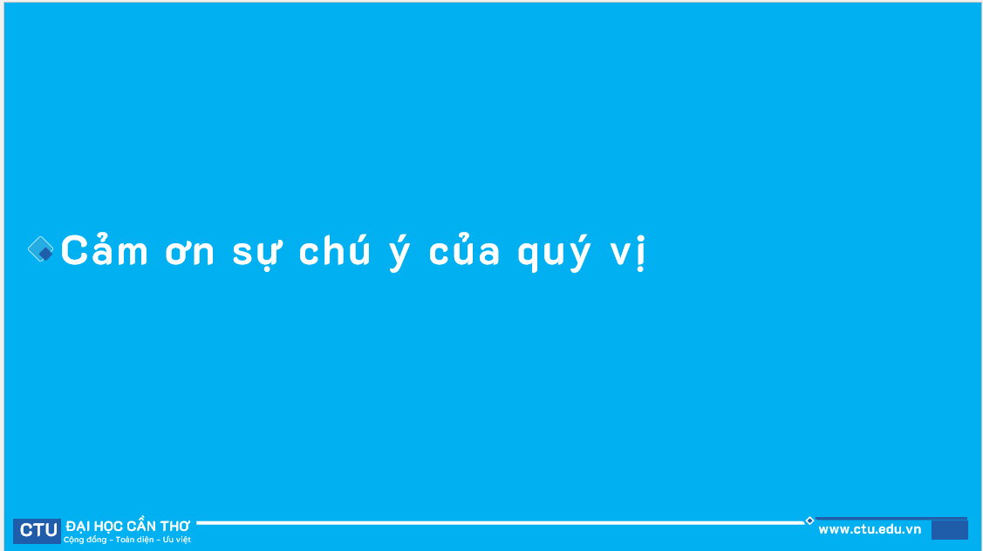
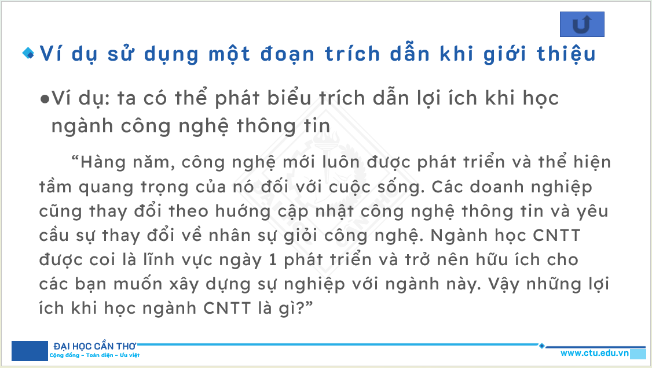

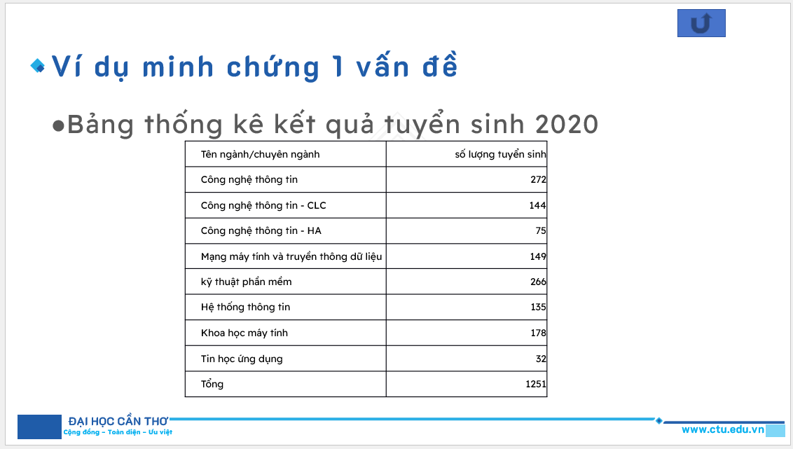

  - Bài thực hành số 2:lịch sử đại học cần thơ

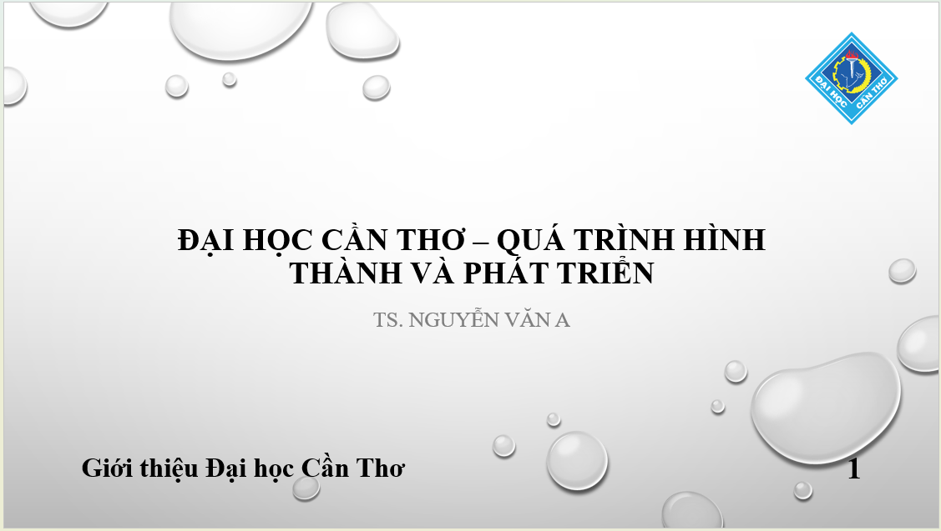

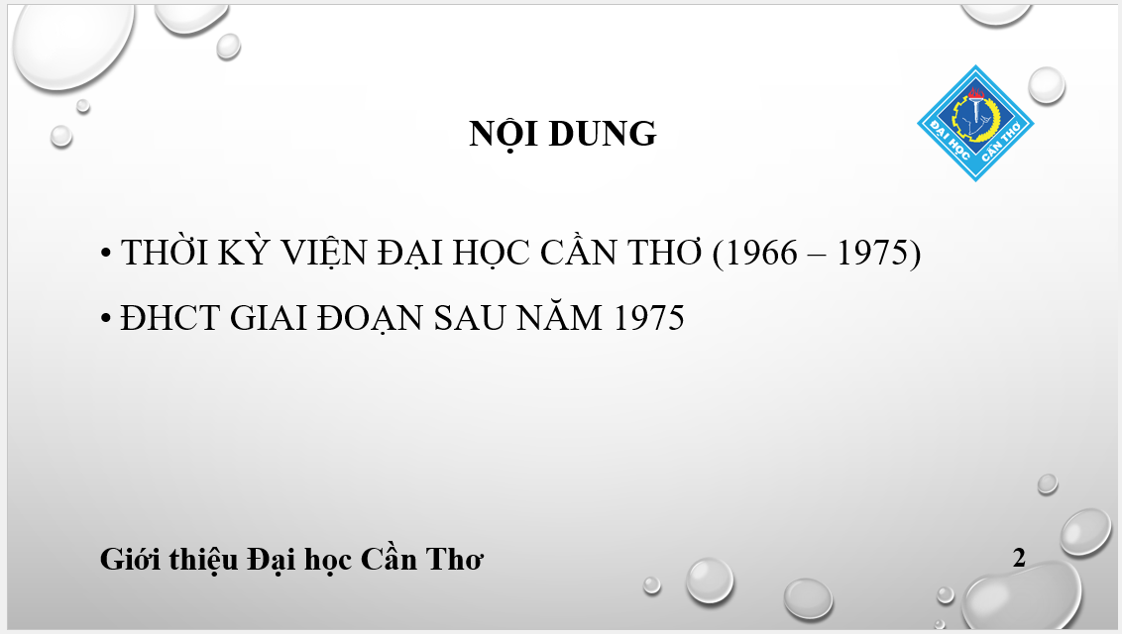

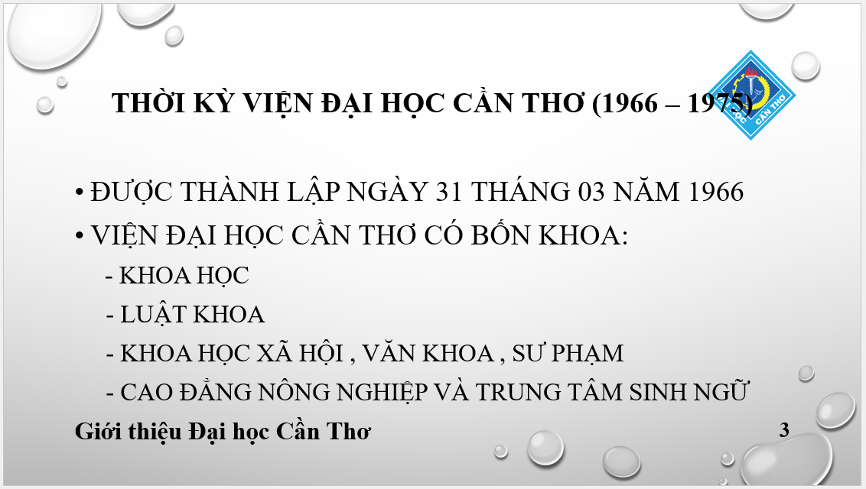

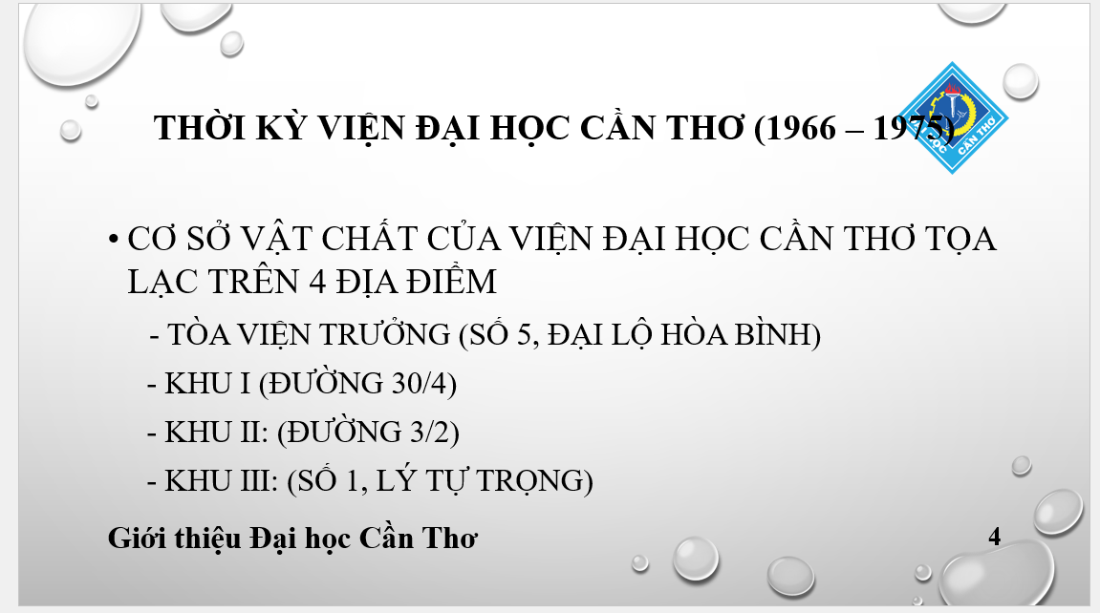

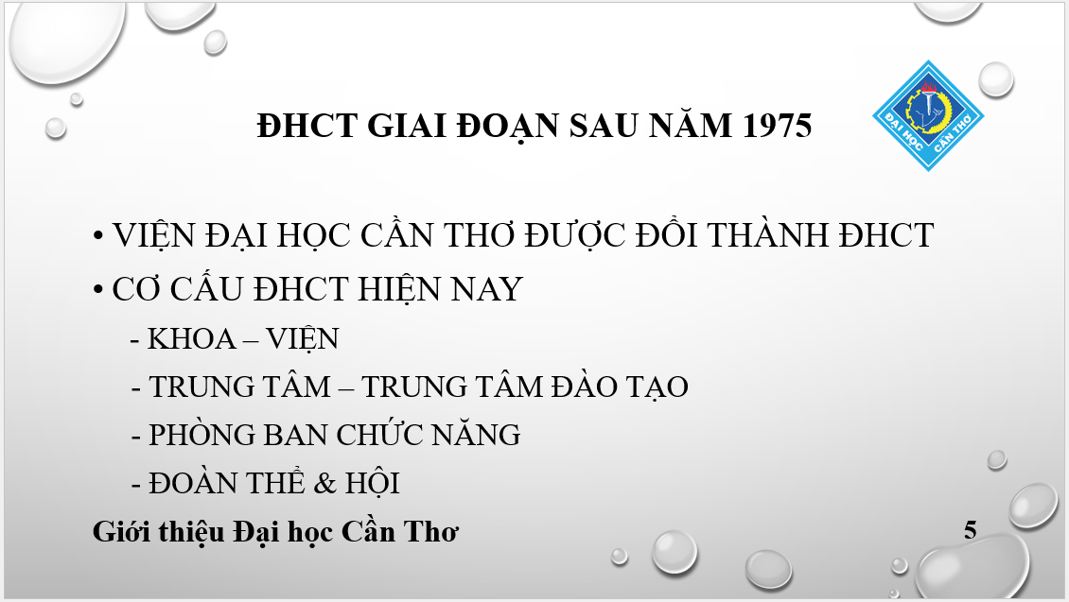

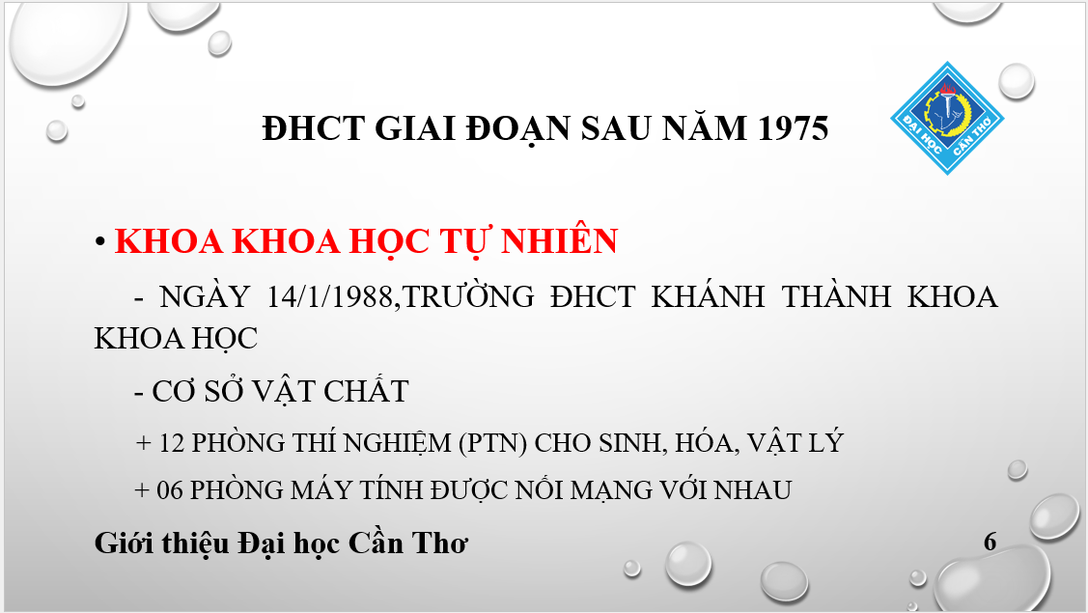

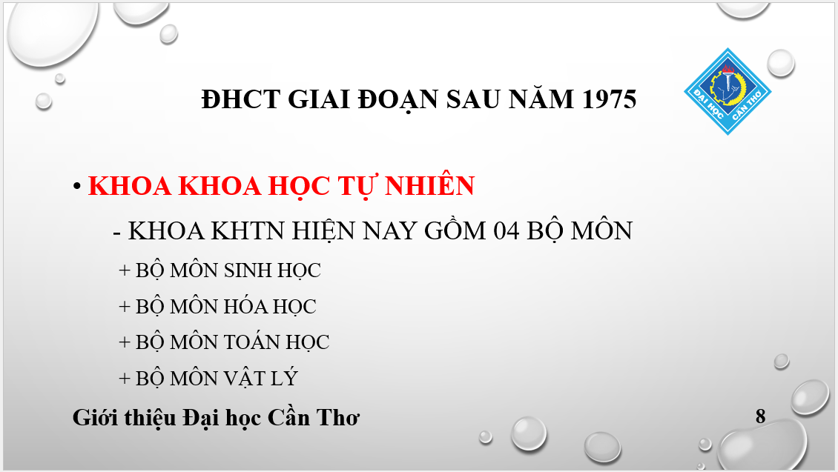

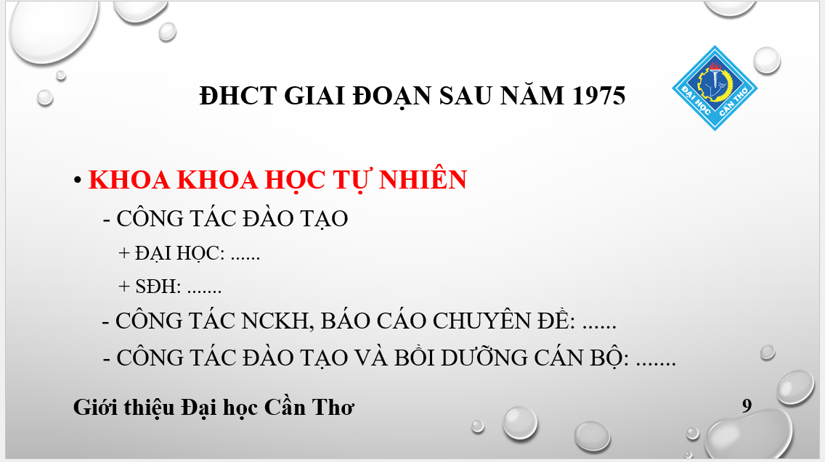

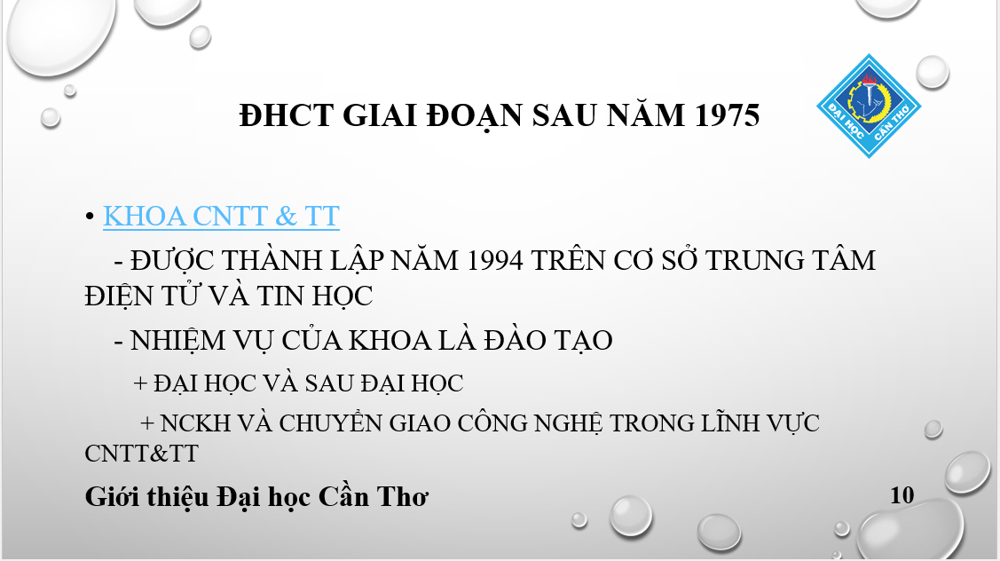

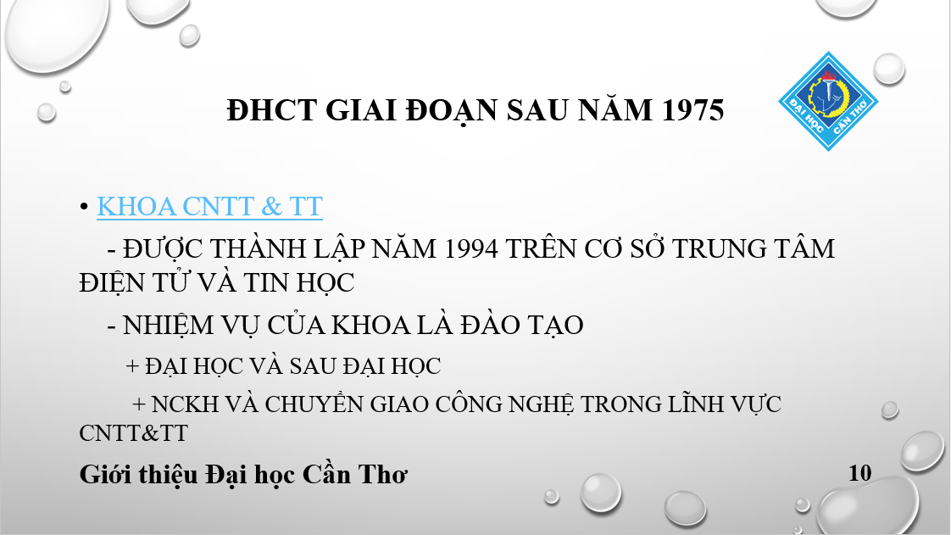

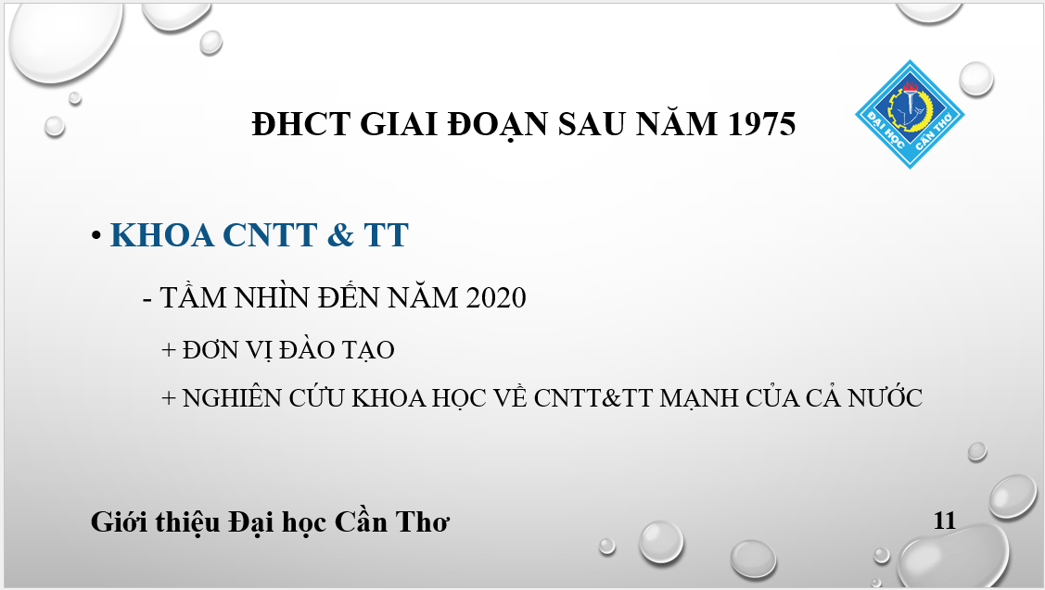
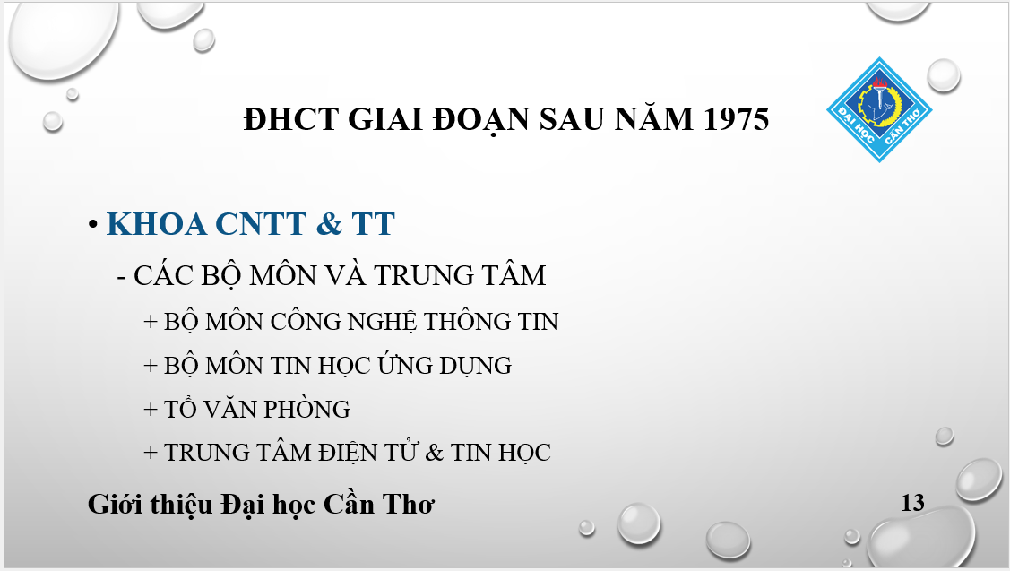
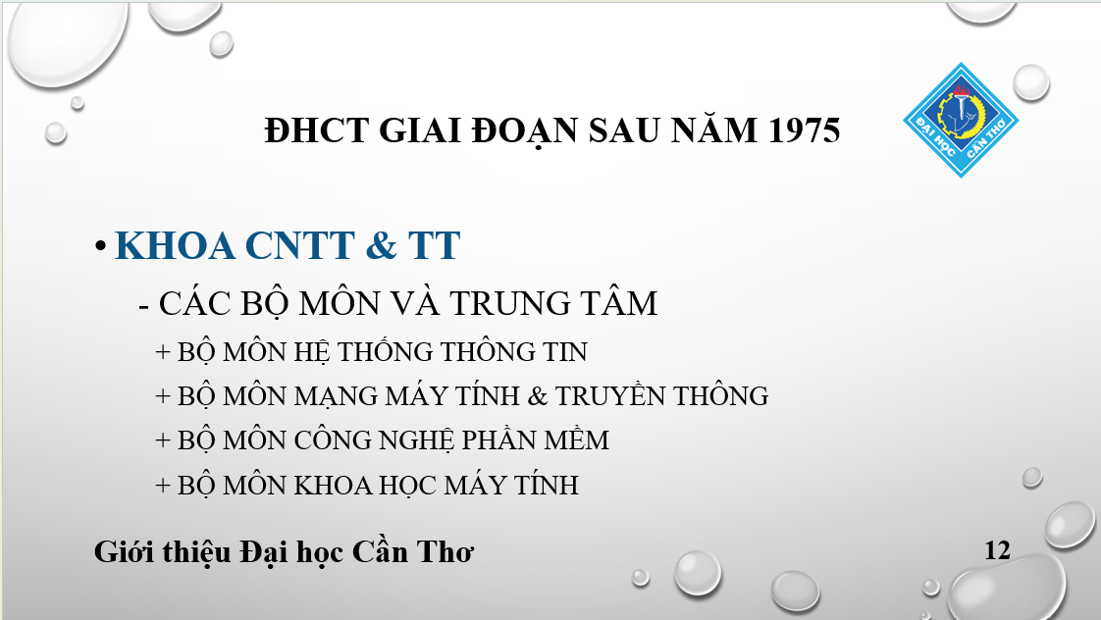

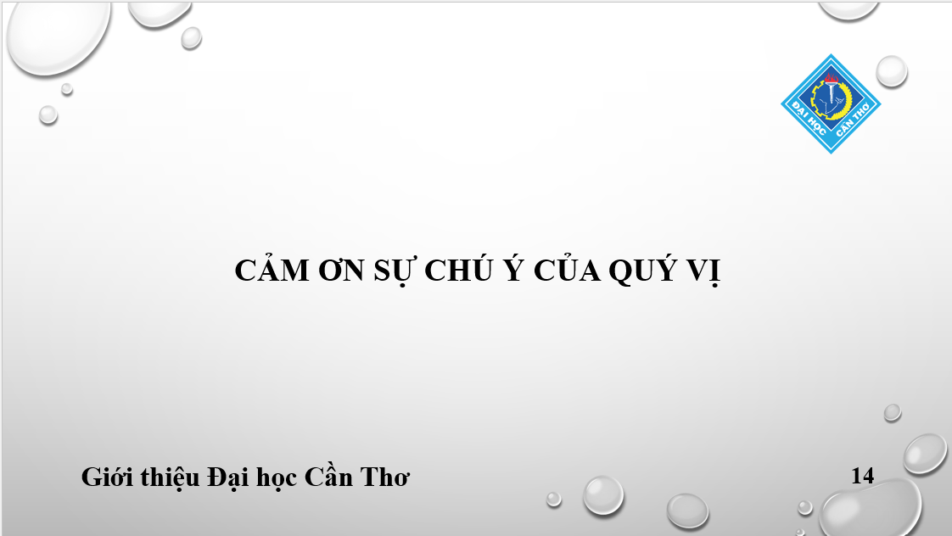

- Lab05 TẠO, QUẢN LÝ VÀ CHIA SẺ NỘI DUNG SỐ
https://github.com/hanb2605267-hash/CT005_B2605267_Lab05

